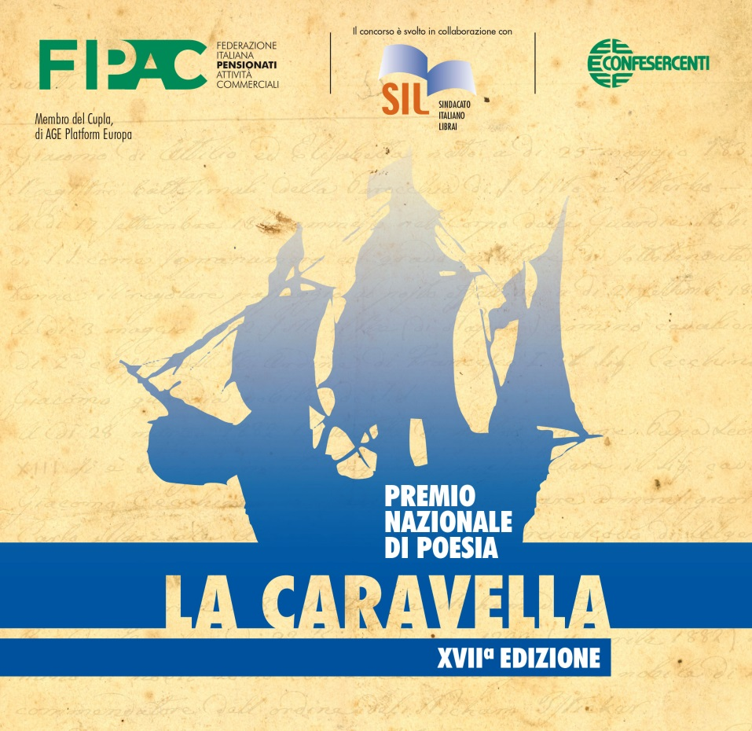

PREMIO NAZIONALE FIPAC DI POESIA

LA CARAVELLA XVIII° EDIZIONE

La Fipac indice la XVIII° edizione del Premio “La Caravella”. Il concorso si articola su due sezioni: Poesie inedite in lingua italiana ed lingua siciliana.

Il concorso è svolto in collaborazione con il Sindacato Italiano Librai (SIL).

***REGOLAMENTO***

1. Possono partecipare, autori italiani e stranieri, con poesie in lingua italiana, purché abbiano compiuto il 50° anno di età.
2. Il tema del concorso è libero. Saranno tenute in particolare considerazione le tematiche inerenti, la memoria, le problematiche sociali e le condizioni di vita delle persone anziane.
3. I lavori dattiloscritti, non firmati, ma inseriti in una busta ½ foglio unitamente ad una busta chiusa anonima, contenente i dati anagrafici dell’autore: data di nascita, cognome e nome, l’indirizzo e il recapito telefonico, mail e cinque righe di presentazione. Il materiale dovrà essere inviato entro e non oltre il 15 maggio 2017 a:

***Segreteria Fipac/Confesercenti - Via Nazionale, 60***

***(IV PIANO) - 00184 Roma***

***specificando Segreteria Premio “La Caravella”.***

1. Tutti i lavori saranno sottoposti al giudizio della Giuria, nominata dai promotori del concorso. La giuria provvederà a valutare gli elaborati sia della Sezione inedita che editi. La giuria determinerà una classifica basandosi sulla propria sensibilità artistica ed umana, in considerazione della qualità letteraria dello scritto, dell’abilità nella composizione, dell’originalità espressiva e della capacità di coinvolgere emotivamente il lettore.

Il giudizio della Giuria sarà inappellabile ed insindacabile.

1. Ai vincitori delle due sezioni sarà assegnato un premio di 300,00;

Le opere più significative avranno diritto alla pubblicazione gratuita nell’Agenda Poetica 2018.

Inoltre ai vincitori verrà consegnata una targa encomio, mentre a tutti i partecipanti sarà donato un “attestato” di partecipazione.

1. La partecipazione è gratuita. Gli autori per il fatto stesso di partecipazione al concorso, cedono il diritto di pubblicazione alla FIPAC senza avere nulla a pretendere come diritto d’autore.
2. I lavori inviati non verranno restituiti.
3. La partecipazione al concorso implica l’accettazione di tutte le norme del presente regolamento.
4. Il mancato rispetto di una delle clausole inserite nel regolamento, implica l’esclusione dal concorso.
5. La cerimonia di premiazione, si terrà il 23 Giugno 2017 in occasione della Festa Nazionale di Fipac che si terrà presso il Serenusa Village di Licata (AG) alla presenza del Presidente della Giuria ed ospiterà personalità del mondo della cultura, della politica e dello spettacolo, e tutti quanti hanno voluto e vogliono continuare il percorso della memoria e della poesia insieme a Fipac.

00184 Roma Via Nazionale, 60 T 06 4725151 F 06 4741204

[fipac@confesercenti.it](mailto:fipac@confesercenti.it) www.fipac.it